**コラボヘルス研究会にて取り扱う個人情報について**

　2024/8/7

コラボへルス研究会

　日本ハム株式会社、日本ハム健康保険組合では、コラボへルス研究会に参加し、健康管理・健康経営を戦略的に推進し、皆さまがより健康となる働き方、職場環境、健康管理のあり方について検討しています。そのため、コラボへルス研究会と産業医科大学との受託研究契約に基づき、健康および働き方に関する情報を産業医科大学に提供しています。そこで分析が行われ、当社（当健保）が結果のフィードバックを受けて、健康管理施策に反映させています。また、産業医科大学では学会発表、学術論文等で結果を公表し、公衆衛生の向上を目的とした学術研究の推進に貢献しています。

【研究課題名】企業と健康保険組合とのコラボレーションによる健康管理活動および保健事業の推進のための研究（コラボヘルス研究）

「人を対象とする生命科学・医学系研究に関する倫理指針」に準拠し、産業医科大学倫理委員会の承認を得て実施しています。

【研究実施期間】2014年5月　～　2027年6月

【取扱う情報の項目および取扱い方法】

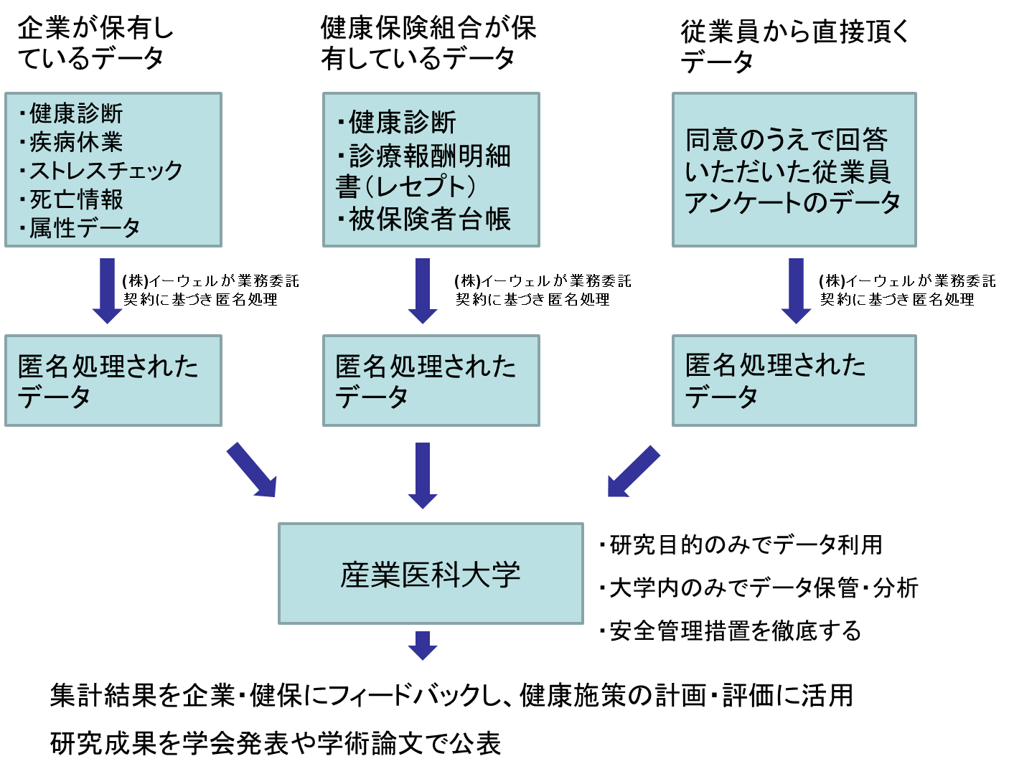

　取扱う情報の種類は図の通りです。これらのデータを個人単位で突合させ、データベースを作成し、分析を行っています。

データは、個人情報を匿名処理した後、産業医科大学に提出されます。個人が特定されないよう細心の注意を払っています。大学内では、データは産業医科大学産業生態科学研究所産業保健経営学研究室、および、産業保健データサイエンスセンターで取り扱います。居室の施錠の管理、室内の録画を行い、漏洩対策を行う等、安全管理措置を徹底しています。

さらに、大学から企業・健保や社会に結果を公表する場合は、集計・解析した結果のみを公表するため、個人単位でのデータは開示されません。近年、研究の適切性を担保する目的で、学術論文（国内、国外とも）を雑誌に投稿する際にデータの提出を求められることがあります。その場合、研究の解析に利用した最小限のデータを学術雑誌に掲載される場合があります。その場合、個人情報に復元することが不可能なようデータを処理します。そのため、個人に紐づく恐れがあるデータを開示することはありません。

【利用停止の申出】

本取組みに同意いただけない場合は、下記連絡先に、**9月30日までに**ご連絡ください。提出されるデータから削除する等、適切に対応いたします。利用停止の申出を行った場合に皆さまが受ける不利益はありません。

利用停止の連絡先：日本ハム健康保険組合（06-7525-3500）

【その他】

・研究への参加に対する皆さまの直接的な利益はありません。また、費用の負担や謝礼もありません。

・産業医科大学（産業保健経営学）は、コラボへルス研究会事務局である株式会社イーウェルから奨学寄附金を得ています。また、研究責任者（永田智久）は株式会社イーウェルから顧問料を得ています。本研究は一切の利益相反はなく、産業医科大学利益相反委員会の承認を得ており、公正性を保ちます。

・コラボへルス研究会の活動の詳細は、<http://www.collabo-health.jp/>　をご覧ください

・産業医科大学のHPでも情報を公開しております。<https://www.ohpm.jp/information/>

【本研究についての問合先】

研究責任者：産業医科大学産業生態科学研究所産業保健経営学

　　　　　　　　准教授　永田　智久

　　　　　　　　連絡先：０９３－６０３－１６１１

　　　　　　　　Email: [tomohisa@med.uoeh-u.ac.jp](mailto:tomohisa@med.uoeh-u.ac.jp)